РАЗМИНКА ДЛЯ РУК

Комплекс игр с мячом «Разминка»
Мячик сильно посжимаю
И ладошку поменяю
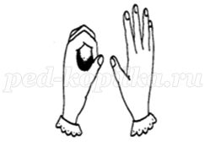
Здравствуй, мой любимый мячик! –
Скажет утром каждый пальчик
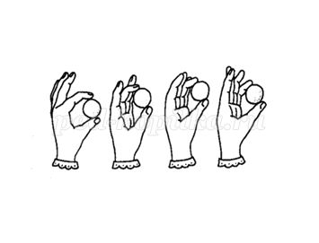
Танцевать умеет танец
На мяче мой каждый палец
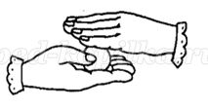
Поверну, а ты проверь-
Сверху правая теперь!
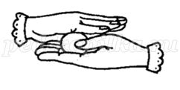
Мячик пальцем разминаю,
Вдоль по пальцам мяч гоняю.
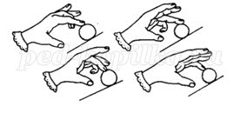
Поиграю я в футбол
И забью в ладошку гол.
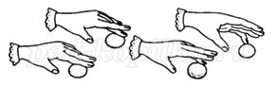
Сверху левой, снизу правой
Я его катаю – браво.
